Маршрутный лист для учащегося (урок 26)
Предмет | Математика 6
Ф.И.О. учителя | Джумагулова Гульмира Самигулаевна
Учебник | Математика 6 кл, 2 часть, Абылкасымова А.Е.
Урок № , тема урока | №1Решение системы линейных уравнений с двумя переменными способом подстановки
Цели обучения | 6.2.2.19  решать системы уравнений способом подстановки и способом сложения;
Ф.И. учащегося

Порядок действий | Ресурсы | Выполнените
Изучи | Учебник стр 193 § 10.4  https://www.youtube.com/watch?v=a4TiErPMk1s  https://bilimland.kz/ru/subject/matematika/6-klass/reshenie-sistemy-linejnyx-uravnenij-s-dvumya-peremennymi?mid=040429f7-9d5a-11e9-be78-49d30a05e051  на стр 195 выучить алгоритм решения системы уравнения | Отметь знаком «+» материал, с которым ознакомился(лась)
Ответь | - Почему один из способов решения системы двух линейных уравнений с двумя переменными назвали способом подстановки?  - Изменится ли ответ, если при решении выражать не у через х, а х через у?
Выполни | Пример:  Решите систему уравнений способом подстановки:  Решение: Из первого уравнения выразим значение $y$ через $x$.  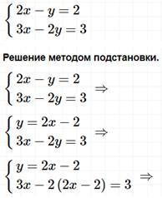  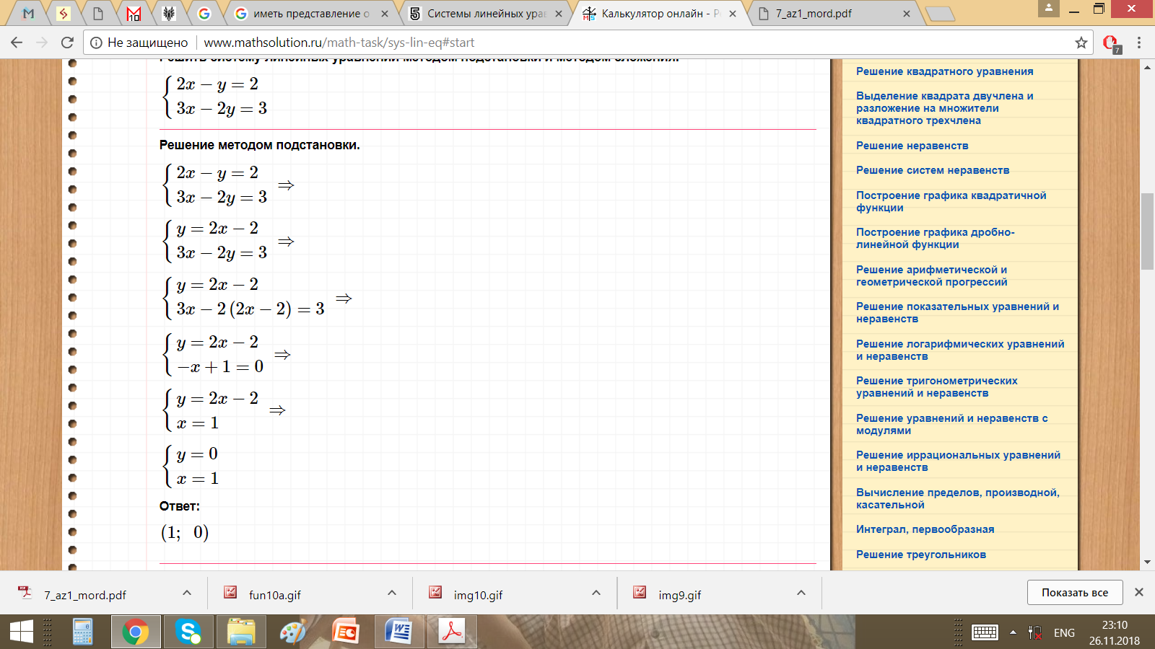  Ответ: (1;0).  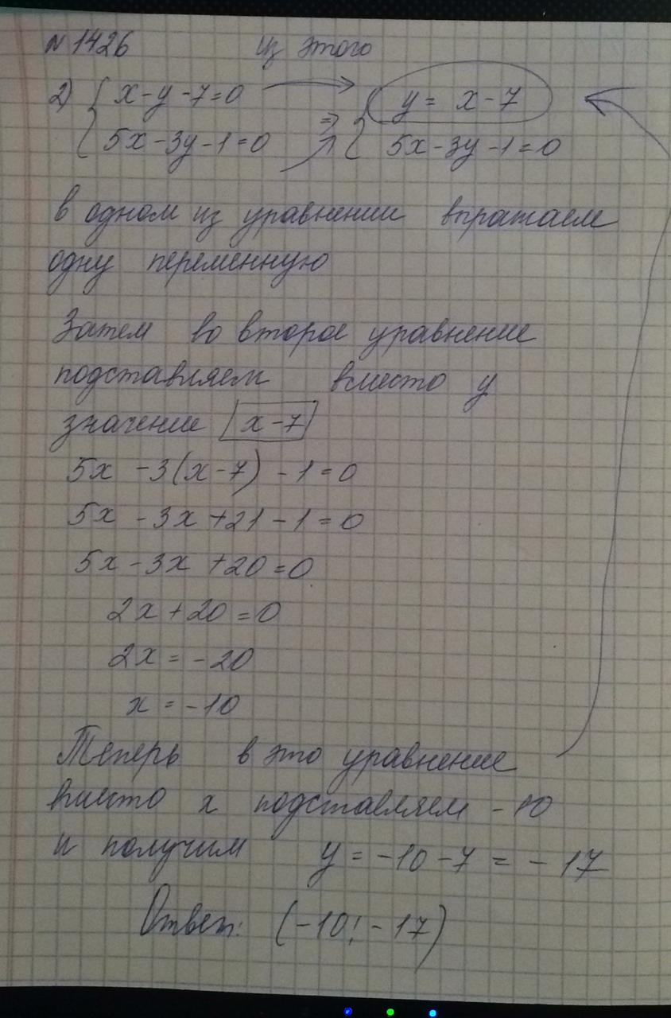  Выполни: стр 195 № 1425 (1,3,5)
Рефлексия | Теперь я знаю…
Рефлексия | Теперь я умею…  - решать системы уравнений способом подстановки;  - делать правильный выбор из упорядоченной пары чисел. | Поставь знаки «+» или «-»

Обратная связь от учителя
(словесная оценка и/или комментарий)

